Для Б24:

**Новый Битрикс24 Сириус — ориентир для вашего бизнеса**

Битрикс24 выпустил несколько крутых инструментов, которые помогут вам сделать совместную работу ещё эффективнее, а бизнес — прибыльнее. Профессиональная мобильная CRM, Битрикс24 Терминал, Битрикс24 Подпись, AI для создания уникальных изображений – эти и другие обновления в Битрикс24 Сириус. Сейчас расскажем подробнее.

Всеми новинками уже можно [начать пользоваться](https://www.bitrix24.ru/create.php).

**Профессиональная мобильная CRM**

**Полный цикл сделки в телефоне**

Каждый менеджер теперь во всеоружии, где бы он ни находился. Все инструменты для продаж — в телефоне.

* Управление стадиями, воронками, товарами и правами доступа
* Работа с лидами, Сделками, Контактами, Компаниями
* Выставление компредов из Лидов и Сделок
* Создание и заполнение документов по шаблонам
* Создание обычных счетов и с QR-кодом. Реквизиты, товар, сумма добавляются автоматически
* Прием оплаты прямо в мобильной CRM

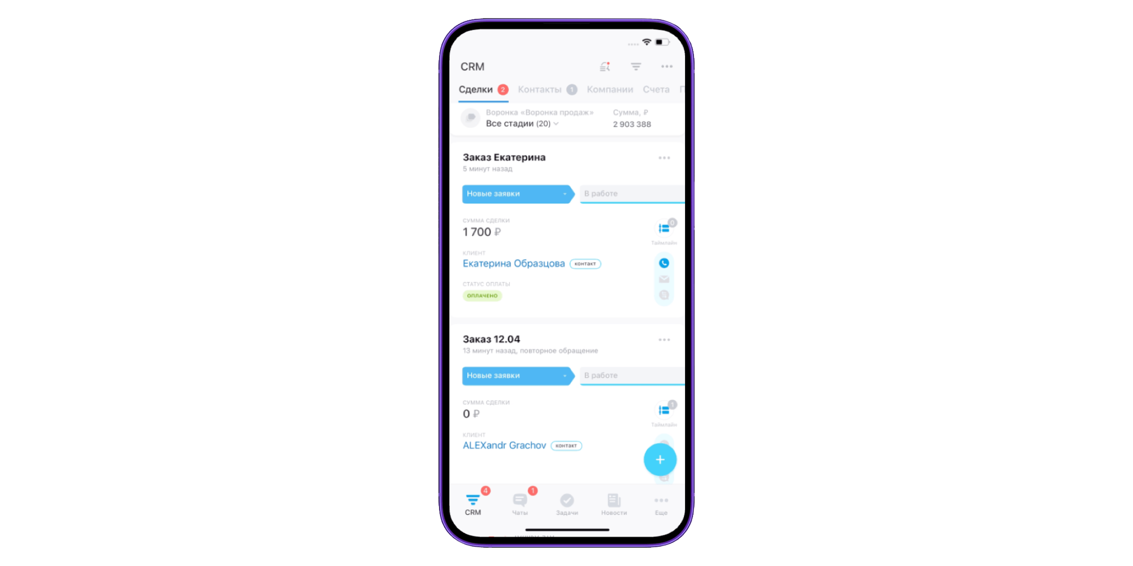

**Все каналы связи в Мобильной CRM**

**Почта. Звонки. Telegram**

Обрабатывайте звонки и письма, даже если не у компьютера. Вся история сохраняется в Битрикс24.

Хотите быть еще ближе к клиентам? Общайтесь в Telegram прямо из мобильной CRM.

* Все новые входящие письма и звонки автоматически превратятся в сделки или лиды
* История переписки, чаты Telegram и записи звонков сохраняются в CRM
* Номер телефона и e-mail в чате Telegram распознаются автоматически, сохраняются в базе клиентов
* Telegram-бот подключается всего за 1 минуту прямо с мобильного приложения

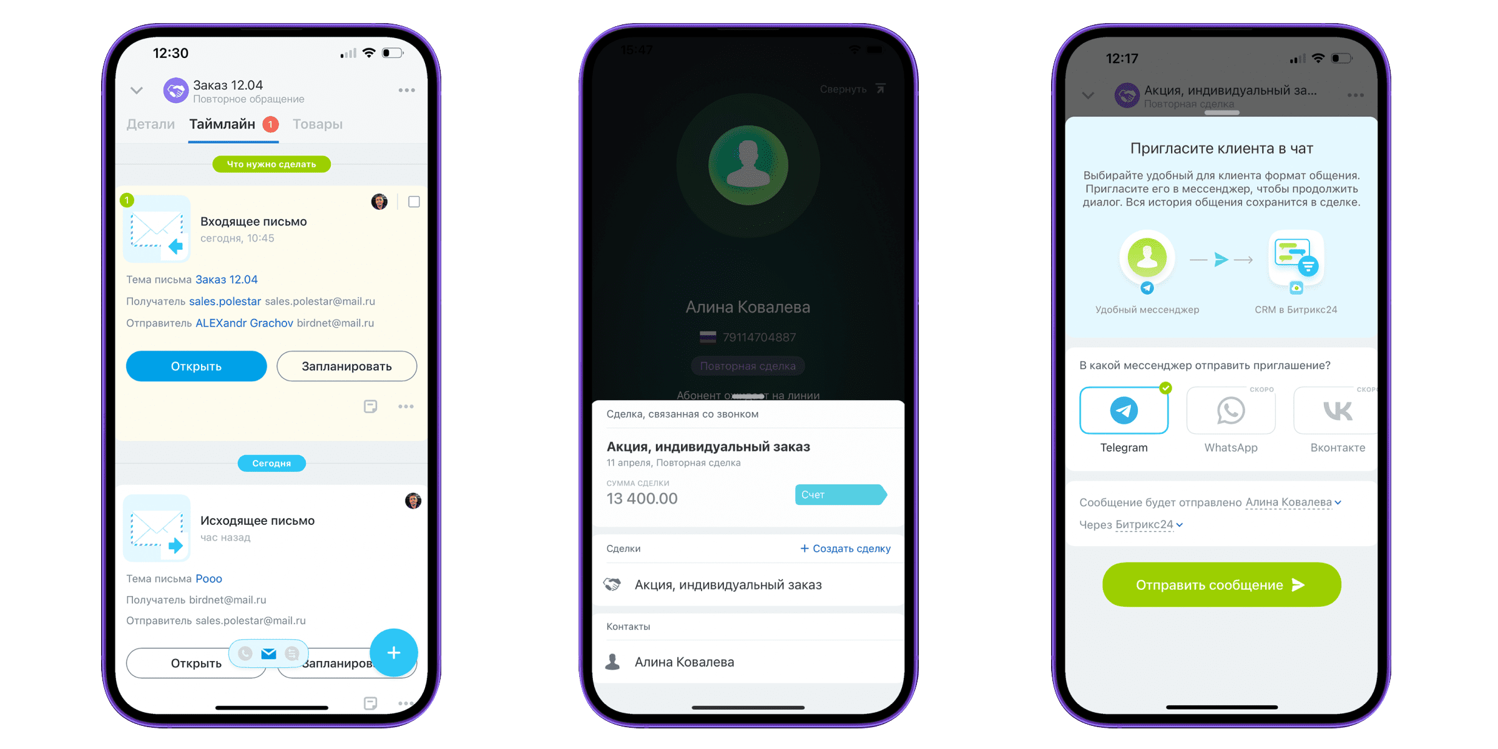

**Битрикс24 Терминал**

**Альтернатива банковскому терминалу. Бесплатно**

Поставьте всем сотрудникам мобильное приложение Битрикс24 и принимайте безналичную оплату со смартфонов. Это бесплатно и быстро.

* 0 рублей на покупку и аренду оборудования
* Приём оплаты в любом месте и в любое время. Нужен только смартфон на iOS или Android и Мобильный Битрикс24
* Быстрое подключение за 1-2 часа. Легко сделать самостоятельно

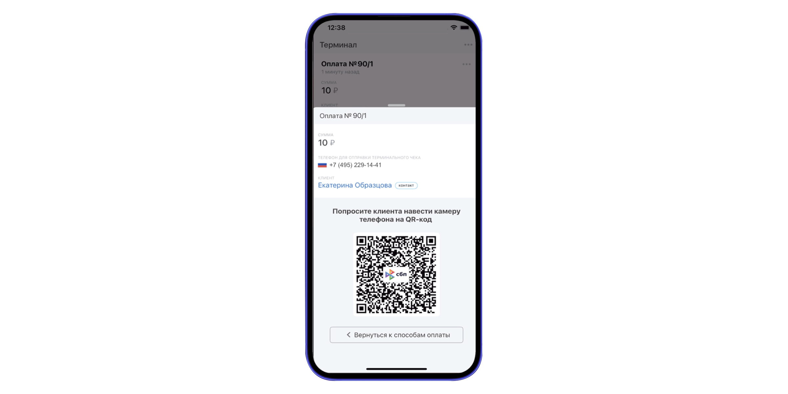

**Интеграция CRM с «Чеками от ЮKassa»**

**Прием платежей без подключения кассы**

«Чеки от ЮKassa» одновременно принимает платежи, автоматически формирует и отправляет фискальные чеки клиентам, передаёт данные в налоговую и «Честный знак». А ещё:

* подключается за 1 час;
* работает без физической и облачной кассы;
* поддерживает СБП, СберОнлайн, АльфаКлик, Тинькофф и другие сервисы;
* соответствует требованиям 161-ФЗ и 54-ФЗ;
* комиссия от 0,1% — только за успешные платежи.

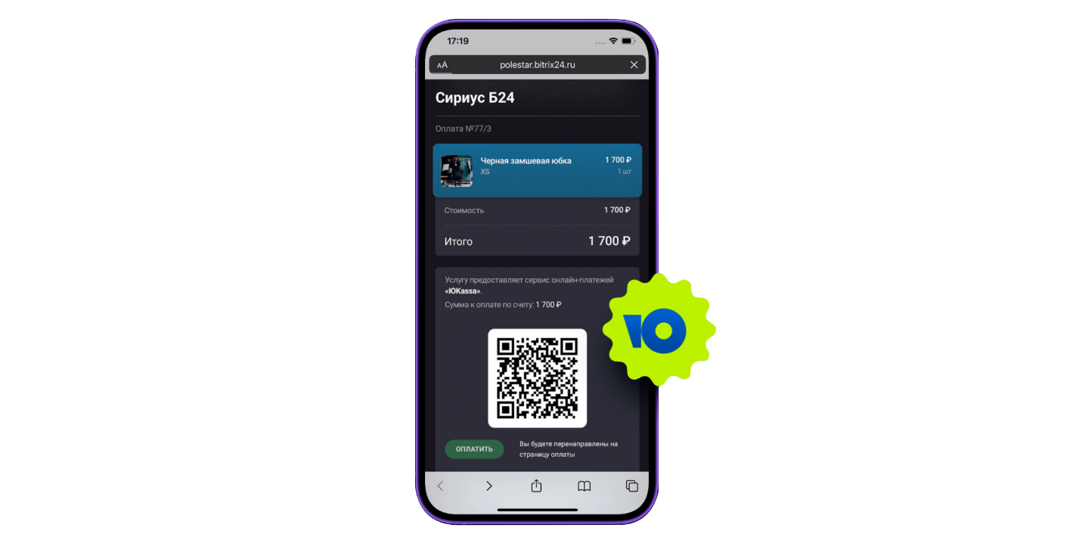

**Битрикс24 Подпись**

**Бесплатно для бизнеса. Удобно для людей**

Подписывайте документы с телефона. Быстро. Современно. Экологично.

Клиент мгновенно сможет подписать документ, а вы — закрыть сделку. Так быстро вы еще не продавали.

* Отправка документов на подпись в WhatsApp, SMS, e-mail
* Подписание от руки прямо на смартфоне
* Подписание соответствует 63-ФЗ и юридически значимо

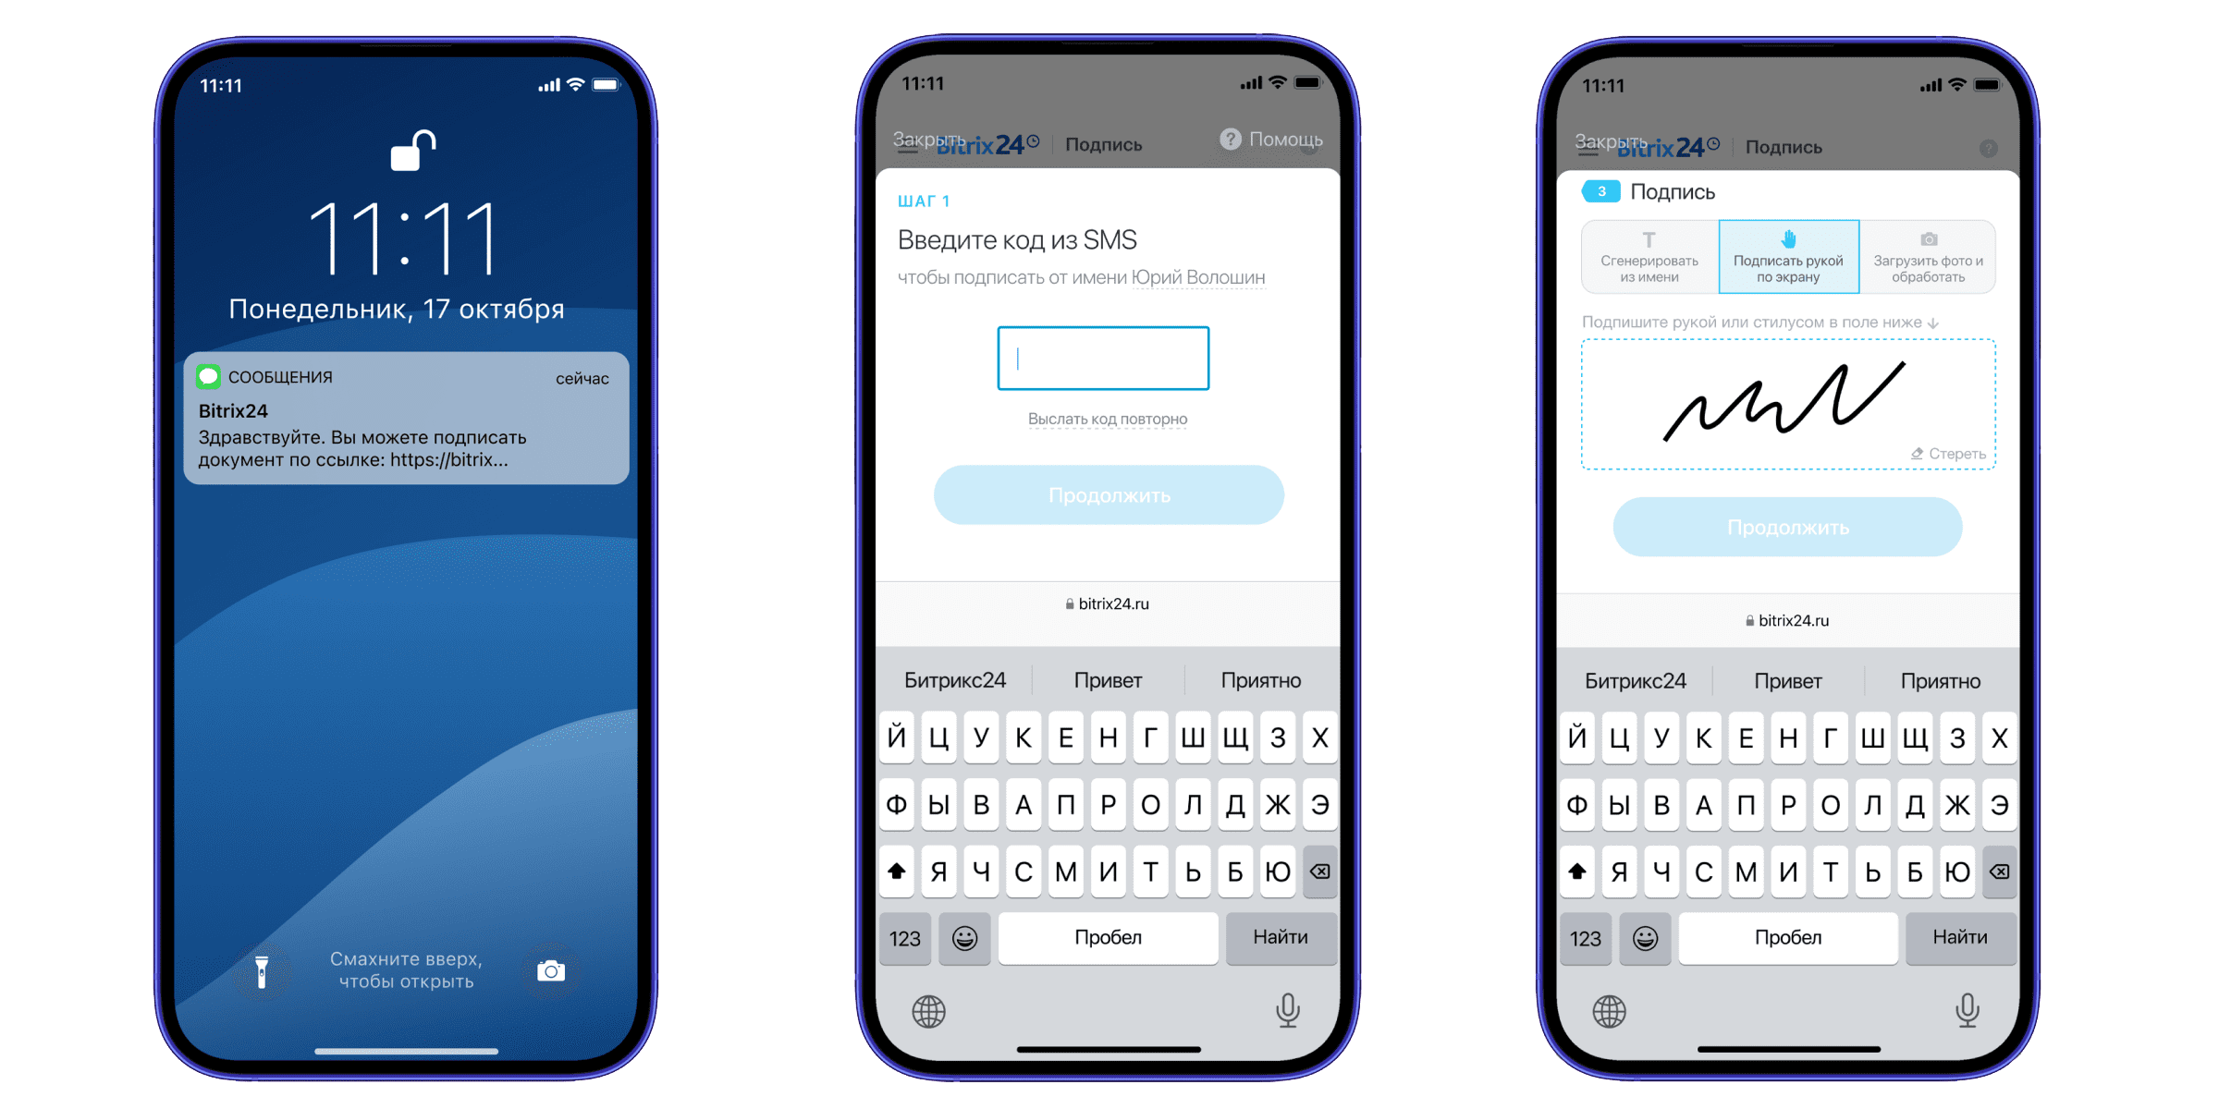

**Свободные слоты в Календаре и CRM**

**Организация встреч в два клика**

Больше не нужно присылать свободное время и искать пересечения с каждым участником. Просто отправьте ссылку на ваши свободные слоты по SMS, email или в мессенджер. Событие сохранится в календаре внутри CRM.

* Отслеживание организации встречи в таймлайне
* Напоминание о назначенных встречах в CRM
* Возможность оставлять заметки и комментарии в CRM

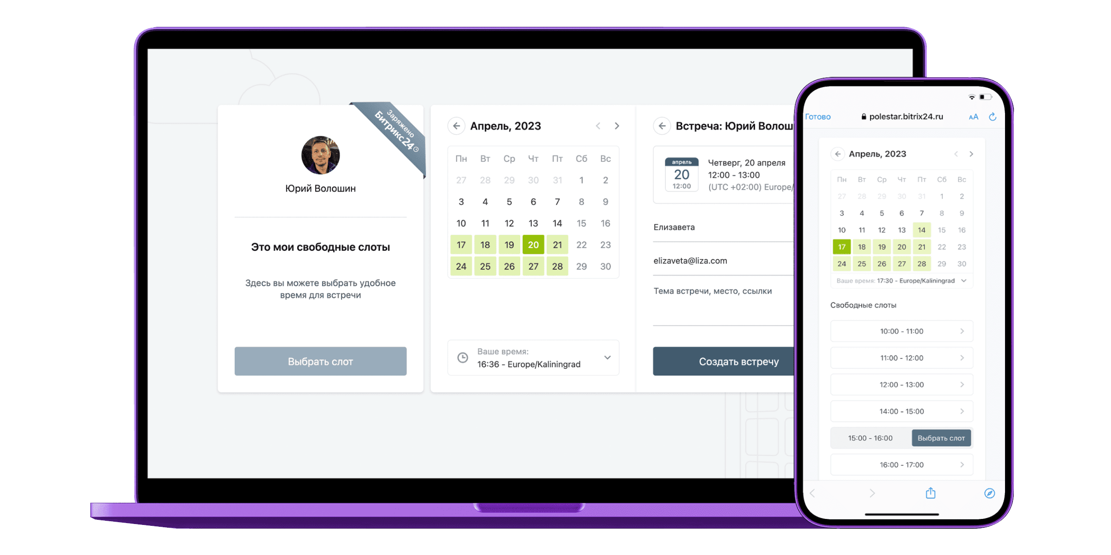

**AI для создания изображений**

**Генерируйте неповторимые картинки мгновенно**

Создавайте продающие лендинги в Битрикс24 ещё быстрее. Больше не нужно искать картинки под каждый блок и задумываться, можно ли их использовать. Просто напишите, что вам нужно, и AI мгновенно нарисует красочное изображение по вашему описанию.

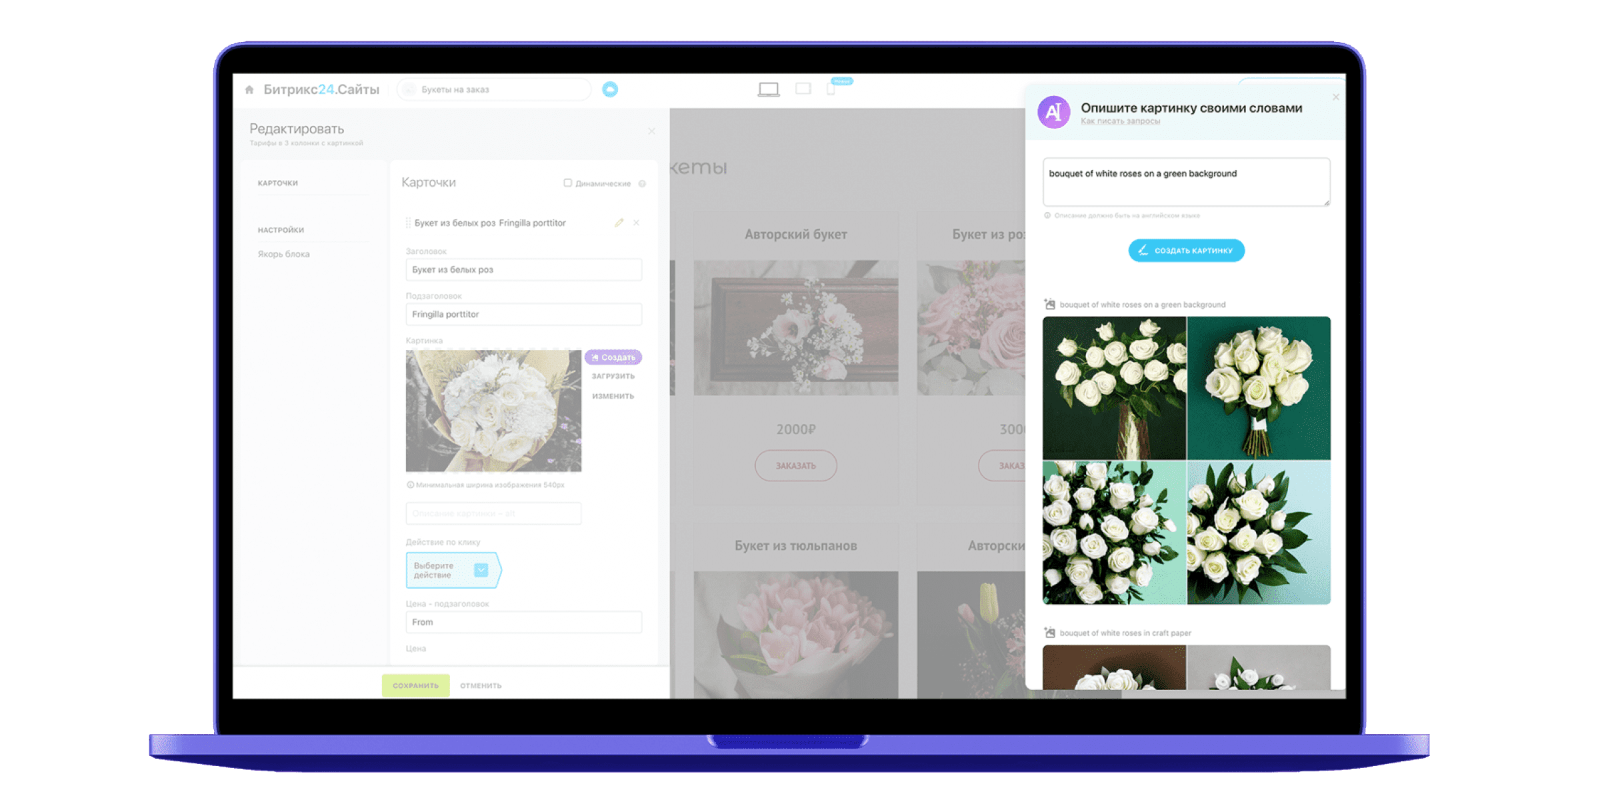

**А что ещё?**

**Обновлённый Маркет Плюс**

Обновлённый каталог приложений Маркет Плюс сделает для вас подборку полезных приложений, которые максимально подходят вашему бизнесу и раскроют его потенциал.

[ПОДРОБНЕЕ >](https://helpdesk.bitrix24.ru/open/17451118/)

**Яндекс DataLens в BI-аналитике**

Оценивайте эффективность вашего бизнеса по-новому. Подключайтесь к Google Data Studio, Microsoft Power BI, а теперь и к Яндекс DataLens в несколько кликов.

[ПОДРОБНЕЕ >](https://helpdesk.bitrix24.ru/open/14888370/)

**Система единого входа (Single Sign On)**

Единая авторизация сотрудников под корпоративным аккаунтом в разных приложениях, в том числе в Битрикс24. Скоро!

[ПОДРОБНЕЕ >](https://helpdesk.bitrix24.ru/open/16560760/)